Информация о проведении встречи.
В ноябре, рамках недели правового просвещения, была проведена встреча учащихся 9-10 классов с инспектором ПДН « Уголовная ответственность за совершение преступлений террористического характера»
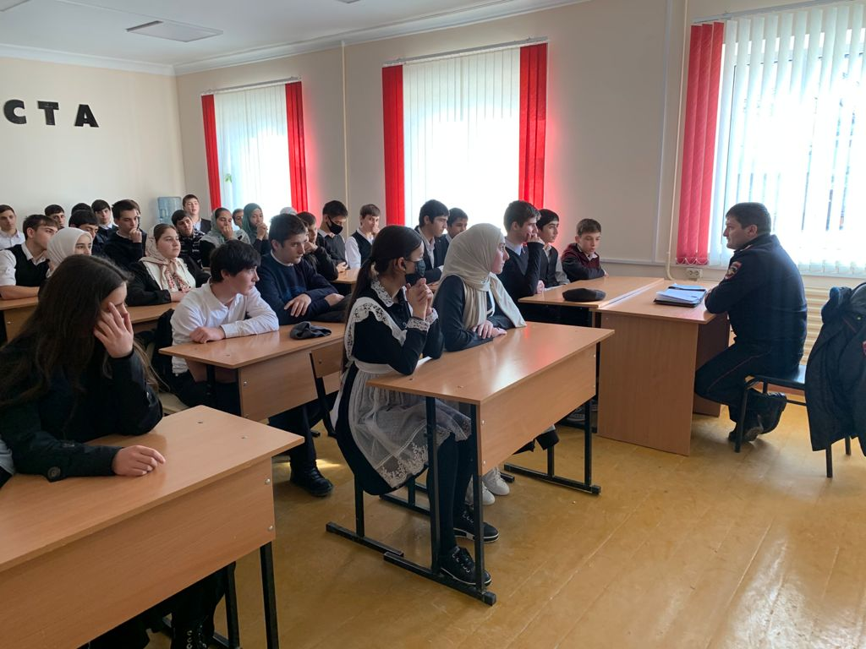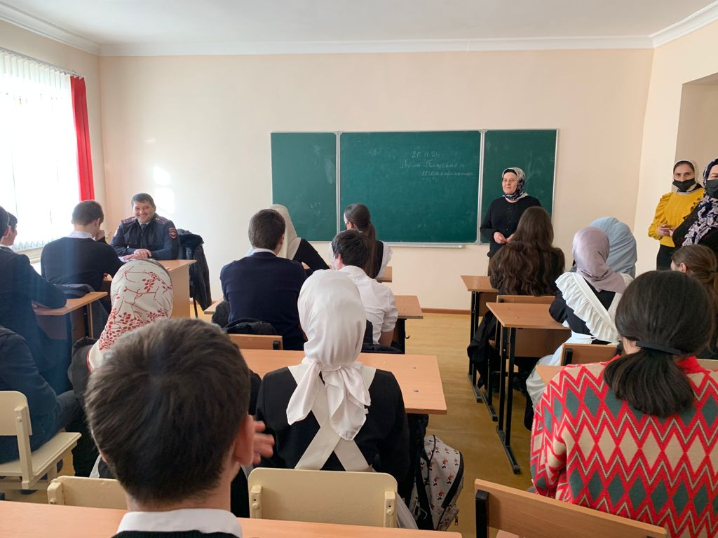
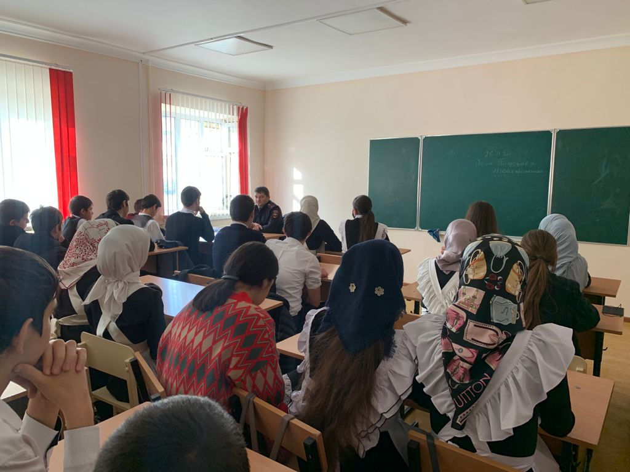Он предупредил учащихся об уголовной ответственности за пропаганду идей террористического или экстремистского характера , а также за осуществление деятельности направленной на разжигание межрелигиозной ненависти и розни , совершение других противозаконных действий, которые направлены на поддержку терроризма и экстремизма.

